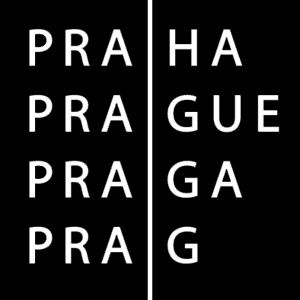

PŘIHLÁŠKA DO SOUTĚŽE
AntiFETfest 2017 aneb jde to i jinak!

Název filmu:
Téma filmu:
Anotace filmu (stručný obsah snímku, hlavní myšlenka díla (max. 60 slov)):

Věková kategorie: (zaškrtněte kategorii, ve které budete soutěžit)
žáci II. stupně základních škol a studenti odpovídajících ročníků víceletých gymnázií
studenti středních škol a odborných učilišť

Název tvůrčí skupiny:

Členové skupiny (musí se podílet na tvorbě soutěžního snímku):
Č. | Jméno a příjmení | Rok narození | Práce na filmu  (režie, scénář, kamera, hudba apod.) | Název a adresa školy  (pokud je jiná než podávající přihlášku do soutěže) | Datum podpisu | Podpis
1.
2.
3.
4.
5.

Kontaktní osoba za tvůrce:
Jméno: Příjmení:
Adresa:
Telefon: email:

Kontaktní osoba za školu/školské zařízení/nízkoprahové zařízení:
Jméno: Příjmení:
Adresa:
Telefon: email:

PŘIHLÁŠKU VYPLŇUJTE, PROSÍM, POUZE NA PC

Všeobecná ustanovení soutěže

Zástupce tvůrců zaslaného soutěžního filmu svým podpisem potvrzuje, že tvůrci souhlasí s níže uvedenými podmínkami soutěže:

- se stejným filmem nesoutěžili v minulých ročnících soutěže AntiFETfest aneb jde to i jinak!,
- soutěžní film není určen ke komerčním účelům a neuvádí jej profesionální firma,
- obsah filmu neporušuje zákony ČR,
- zveřejnění filmu na www.antifetfest.cz,
- pořadatel má bezplatné oprávnění užít vybrané části filmu pro účely související s propagací filmové soutěže AntiFETfest 2017 aneb jde to i jinak v médiích,
- pořadatel vytvoří kopie filmu pro výrobu DVD „AntiFETfest 2017 aneb jde to i jinak“ k propagačním účelům, a to v případě umístění filmu na 1. – 3. místě nebo získání zvláštních cen,
- k vybraným snímkům bude vypracován odborný komentář pro práci v oblasti prevence,
- pořadatel má bezplatné oprávnění užít přihlášený film, včetně všech předmětů práv duševního vlastnictví ve filmu obsažených, k neomezenému počtu studijních, neziskových projekcí, a to bez omezení doby trvání a počtu projekcí,
- tvůrce je oprávněn výše uvedená práva pořadateli poskytnout a to buď jako vlastník příslušných práv nebo jako osoba k tomuto vlastníkem pověřená.

Oprávnění zde poskytnutá se řídí českým právem, zejména autorským zákonem.
Bez zvláštní licenční smlouvy s tvůrcem (jeho zákonným zástupcem) pořadatel není oprávněn s filmem nakládat jinak než k archivním účelům, účelům studijních projekcí a účelům odborných aktivit v oblasti prevence.

V souvislosti s podáním této přihlášky uděluji souhlas se zpracováním osobních údajů podle § 5, 9 zákona
č. 101/2000 Sb. Prohlašuji, že výše uvedené údaje jsou úplné, správné a pravdivé. Podáním přihlášky stvrzuji, že souhlasím se všemi podmínkami soutěže uvedenými v Přihlášce a ve Vyhlášení a pravidlech soutěže umístěných na stránkách www.antifetfest.cz.

Souhlasím s podmínkami soutěže:
Jméno: |  | Podpis:

Příjmení:

V Praze dne:

